民粹主义会因疫情转向？

黄永 [有理儿有面](javascript:void(0);)

**有理儿有面**

微信号 youli-youmian

功能介绍 你说是不是

2020-04-11[原文](https://mp.weixin.qq.com/s?__biz=Mzg3MjEyMTYyNg==&mid=2247490552&idx=2&sn=2dcda4d278bdcaa7cd0b94fa52c64257&chksm=cef54f8df982c69bd0d36e1889e79f9d40f73f8dd4d234e4f19b4181d1ef8304bb711ed90589&scene=27#wechat_redirect&cpage=78) 发表于

收录于合集



本文作者：香港言论自由行行政总裁 黄永

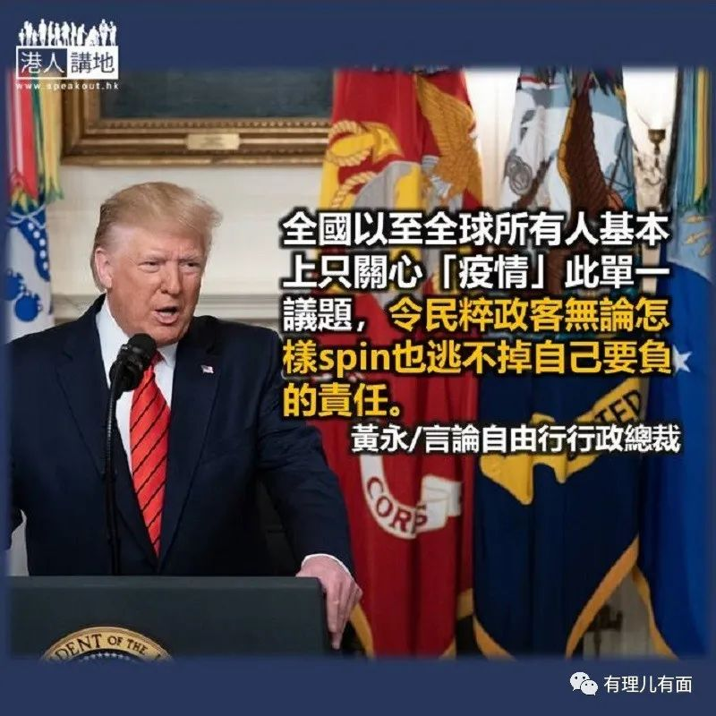

究竟这次全球疫情会把过去数年的民粹政治风潮进一步推高？还是会出现变化而转弱？

研究民粹与民族主义的学者Yascha Mounk最近指出民粹政治的代表人物—美国总统特朗普—如何在抗疫期间，熟练地使出了“民粹3式”：

**特民粹3式 反移民反科学反权贵**

第一，反移民—特朗普3月10日回答如何应付疫情扩散时，仍在推特写道：“我们现时最需要围墙！”（We need the Wall more than ever！）；即使去到3月22日，他还在疾呼：“这正是为什么我们需要边境！”（推特原文全用大写：THIS IS WHY WE NEED BORDERS！）然而美国的输入个案，当时与墨西哥移民或流动人口并无科学上的关连：也就是说，特朗普在故技重施—即使疫情压境，也不忘借此宣扬排挤移民之政治信息。

第二，反科学—还记得2月的时候，群情有多恐慌吗？特朗普却在那个月两次（2月7日和19日）强调Covid-19病毒到4月就会变弱，更在该月底宣称：“相信此病将如奇迹般有天突然消失。”现在4月终于来了，美国全国疫情一发不可收拾—事实上，特朗普于3月底评估疫情时那一句：“复活节时要教堂满座”之豪言壮语，根本上属同一“神级”伎俩。

第三，反权贵—民粹政客另一惯用手段，是强调自己会代表民众向权贵“以牙还牙”（tit for tat）。像纽约疫情严重并势将进一步影响全国，可是特朗普在3月24日接受访问时，指州长们若想请求总统帮忙的话，“有必要对我们好”（have to treat us well），而不能批评和要求多多。

留意以上对“民粹3式”的解说和例子，主要乃客观陈述，并不涉及道德判断。始终在选举政治下，也许没有好与坏、对与错，最终只得胜与败—散播“很快便会变好”的假象，却不理会实际上如何执行，更要违反法律、违反科学，并且把矛头指向外面，而不思考自身责任，确实很容易获得极大量选民支持—特朗普既如是，整个英国“脱欧”公投到约翰逊当英国首相也如此：即英国的问题不在英国本身，而在欧盟；脱欧引发的社会与经济动荡，即使有多仔细的科学化分析也不理不看，遑论英国到底有什么法律责任。总之，一旦脱欧，英国便一切皆变得美好。

基于民粹主义者必须鼓动人民情绪高涨，因此他们会千方百计打击科学论据的正当性和合理性，更往往会辅之以阴谋论，并批评科学家有其政治动机，标签他们为政治权贵（political elites），属于权力核心的一部分，继而不断打击他们以赚取民望。在美国，这方面的研究较多聚焦“反疫苗群体”（Anti-vaxxers），即不信疫苗效用乃至认为背后牵涉政府与药厂之惊天大阴谋的一大伙人。

**全球关心疫情 民粹难“以我为尊”**

现时全球科学家正合力研发应对Covid-19的疫苗，世界各地人民亦急切期待疫苗出现，理论上应该会严重打击反疫苗群体，亦连带打击民粹主义政客—当中最主要的原因，是民粹政治领袖过去主要以一种“以我为尊”的姿态，透过社交网络来引领全国上下跟从他去讨论，从中设定整个国家关注的议题。

这些民粹政客一日内会发出多个主要信息，当中既有误导资讯，亦有假新闻，更包含人身攻击，令其政治对手和传媒不得不回应—可是一轮核实查证、澄清、反驳过后，民粹政治领袖已经发出另一串信息，市民和其他持份者于是无奈地又得重新围绕新一轮议题团团转，无暇深入讲解并理解。

**“很快会好”假象破灭 公信力跌**

研究国际危机的专家指出，Covid-19疫情对民粹政客之最大挑战，在于他们不能够再主导“国家议题”（national agenda）：因为全国以至全球所有人基本上只关心“疫情”此单一议题，令他们无论怎样spin也逃不掉自己要负的责任，始终要处理抗疫当前各类技术性问题。

又因为民众过度聚焦，故民粹主义的缺点会被放大：那“很快便会变好”的假象反而很快便会被戳破，令这些政治领袖就算面对其支持者，公信力亦大减—毕竟世上没人可以回答，这场疫症何时才真正会完。

过往民粹政客把一些极难解决的社会问题，简化为“移民”和“权贵操控”两大原因，借以减少选民对未来不确定的感觉，并利用社交网络的回音室效应（echo chamber effect），让同一种声音得以围炉取暖，务求瞬间获得广大支持。

今次疫情却造成人类出现前所未有的疏离感：因为Covid-19病毒不分蓝黄、不分黑白，任何一个国家、任何一种职业、任何一个阶层，乃至任个一个人也可能被新病毒感染，结果所有回音室都出现从未体验过的不确定感觉。反而欧洲不少技术型政治领袖（以德国为首），因为展现出一种“天天务实、落地执行”的态度，具体做好每件事而为民众提供某种稳定性，民望便大幅攀升。

**社群主义抬头 儒家结合民主？**

若然民粹主义因为今次疫情而出现转向，那取而代之的会是什么？最近有学者便建议用传讯学的“减少不确定理论”（uncertainty reduction theory）来解答这个问题：此理论主要用来分析人与人之间的沟通，是故在目前多国正在实施社区隔离政策的这段时间尤其合用，当中关键论点在于：不确定感觉会导致有意识的压力（cognitive stress），而人类本质上则想减少压力。

支持以上想法的学者相信，人际沟通（interpersonal communication）乃人类在众多方法当中，最主要亦最有效减少不确定感觉之途径。套用至社会行为学层面，此理论或会引发新一轮摆脱社交网络操控（例如强制自己上网时间），从而重新建立与身边人的关系之全球运动，并更注重自身健康。

至于从政治学角度，则预料西方相对于个人主义的“社群主义”（communitarianism）重新抬头，甚至有汉学家认为，一套结合儒家思想的民主制度，亦可能因而出现。





**关注公众号：**

**有理儿有面**

**理   性｜   揭   秘｜   探   讨**





### 精选留言

用户设置不下载评论